PREVERJAM IN UTRJUJEM SVOJE ZNANJE

Ime in priimek: __________________________________ Datum: ________________

- Kako imenujemo najmanjši sestavni del vsakega živega bitja? Odgovori z besedo.
_______________________
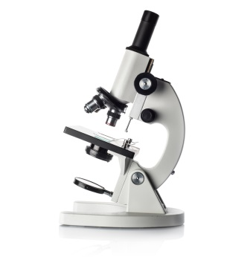
Poimenuj napravo na sliki. _____________________
Razloži, čemu služi. __________________________
___________________________________________
___________________________________________

- Naštej naloge kože.
___________________________________________________________
___________________________________________________________
___________________________________________________________

- Kako imenujemo pisavo, ki jo uporabljajo slepi ljudje? Odgovori z besedo.
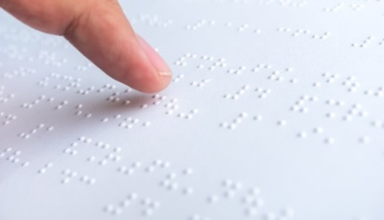
___________________________________

Katero čutilo ti ljudje uporabljajo za branje?
_____________________________________

- K vsaki črki zapiši ustrezno poimenovanje kosti.
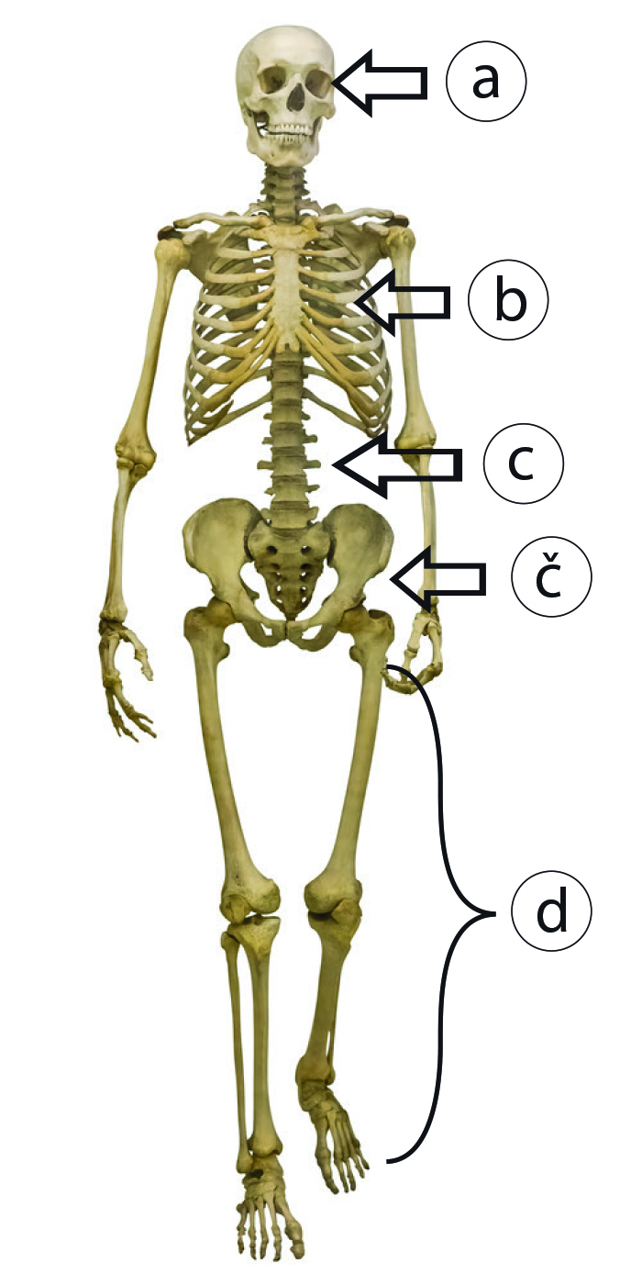

a _________________________________
b _________________________________ e e
c _________________________________
č _________________________________
d _________________________________
e ________________________________

- Katere so naloge okostja?
_____________________________________________________________
______________________________________________________________
______________________________________________________________

- Kako imenujemo gibljive stike med kostmi? Zapiši z besedo.

_____________________________

Čemu služijo? ___________________________________________________

- Kdaj se mišice utrudijo in kdaj počivajo? Kako krepiš mišice?
_____________________________________________________________
______________________________________________________________
______________________________________________________________
_______________________________________________________________

- Dopolni.

Živčni sistem v človeškem telesu sestavljajo:
_____________________, ki so v lobanji,
_____________________, ki je v hrbtenici in
_____________________, ki so prepredeni po celem telesu.

- Ustrezno poveži pare.

ORGAN ČUTILO
oko sluh
jezik tip
koža okus
nos voh
uho vid

- Naštej 3 dejavnosti, ki so koristne za naše možgane. Zapiši z besedami.
____________________________________________________
____________________________________________________
____________________________________________________

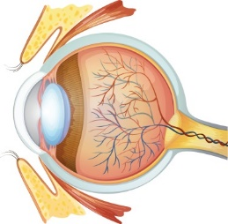
- Dopolni povedi z besedami.

Ko slika pride v naše oko, jo na notranji strani očesa vidimo
___________________ in _____________________.
Vidni dražljaj se iz očesa po ______________ ______________
prenese do __________________. Takrat se zavemo tega, kar vidimo.

- Preberi povedi, izberi ustrezno besedo, neustrezno pa prečrtaj.

Prebava se začne v tankem črevesu / ustni votlini.
Hrana potuje iz ust do želodca /srca po sapniku / požiralniku.
Razgrajena hrana potuje iz želodca naprej do debelega /tankega črevesa in nato v
debelo /tanko črevo.

- Kakšno hrano moramo uživati za zdravje in rast?
__________________________________________________________
___________________________________________________________

- Navedi tri dejavnosti, s katerimi skrbiš za zdrave zobe.
___________________________________________________________
___________________________________________________________
___________________________________________________________

- Kateri organi sodelujejo pri dihanju. Poimenuj jih.
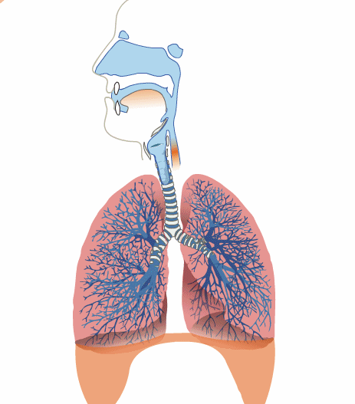
- Obkroži DRŽI, če je trditev pravilna oziroma NE DRŽI, če je trditev nepravilna.
Tekočino rdeče barve, ki teče po žilah, imenujemo kri. | DRŽI | NE DRŽI
Srce je mišica, ki poganja kri po žilah. | DRŽI | NE DRŽI
Krvni obtok pri človeku je nesklenjen. | DRŽI | NE DRŽI
Dovodnice in odvodnice so žile. | DRŽI | NE DRŽI
Lasnice so tanke žile, ki so le na glavi pod lasiščem. | DRŽI | NE DRŽI
Srce utripa počasneje, kadar se gibamo, tečemo… | DRŽI | NE DRŽI

- Na sliki s puščicama označi in poimenuj moško in žensko spolno celico.
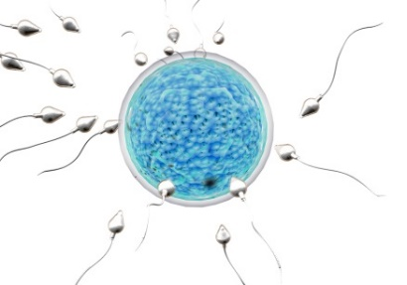
Z besedo poimenuj, kaj nastane, ko se združita moška in ženska spolna celica.
___________________________

- Navedi telesne spremembe, ki se pojavijo samo pri dečkih v puberteti.
___________________________________________________________
___________________________________________________________
___________________________________________________________
___________________________________________________________

